AUTOGRAFO DO PROJETO DE LEI Nº 103/2025
Autoria: PODER EXECUTIVO

INSTITUI, NO ÂMBITO DO MUNICÍPIO DE BAYEUX, O “CUIDA CRIANÇA” O QUAL SERÁ REALIZADO NO MÊS DE OUTUBRO, E DÁ OUTRAS PROVIDÊNCIAS.

A PREFEITA CONSTITUCIONAL DO MUNICÍPIO DE BAYEUX, ESTADO DA PARAÍBA, no uso de suas atribuições legais conferidas pelo Art. 45, incisos IV e VI da Lei Orgânica.

Art.1º Fica instituído, no âmbito do Município de Bayeux, o “Cuida Criança”, programa voltado à promoção de atividades sociais, culturais, educativas, esportivas e de lazer direcionadas às crianças do município.

Art.2º O programa Cuida Criança será realizado, anualmente, no mês de outubro, período em que as Secretarias Municipais, entidades da sociedade civil e parceiros institucionais, inclusive com parceria privada, desenvolverão ações integradas voltadas à promoção dos direitos da criança.

Art. 3º O “Cuida Criança” terá como objetivos:
I – Promover a valorização da infância e do direito das crianças ao lazer, educação, saúde, convivência familiar e comunitária;
II – Incentivar a realização de atividades recreativas, esportivas e culturais no âmbito municipal;
III – fortalecer a integração entre Poder Público, sociedade civil e famílias;
IV – Ampliar a conscientização sobre os direitos da criança previstos no Estatuto da Criança e do Adolescente – ECA.

Art.4º As ações previstas nesta Lei poderão ser implementadas de forma articulada entre as Secretarias Municipais de Educação, Saúde, Assistência Social, Cultura, Esporte, Mulher e Diversidade Humana, dentre outras, além de parcerias com instituições privadas, organizações não governamentais e entidades sociais.

Art.5º O Poder Executivo regulamentará esta Lei, no que couber, para garantir a execução do “Cuida Criança” e a organização anual do calendário de atividades do Mês da Criança.

Art. 6º As despesas decorrentes da execução desta Lei correrão por conta de dotações orçamentárias próprias, suplementadas se necessário.

Art. 7º Esta Lei entra em vigor na data de sua publicação.

Bayeux, 12 de novembro de 2025



Adriano Martins de Lima
Presidente
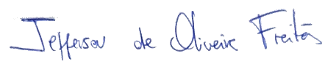
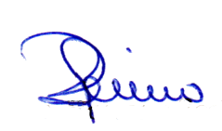

Jefferson de Oliveira Freitas Rosiene Sarinho Soares Ribeiro
1º Secretário 2ª Secretária

